DATUM: **14. November 2022**

AUSWERTUNG: **Was kostet Wohnen in Europa? Ausgewählte Länder im Vergleich**

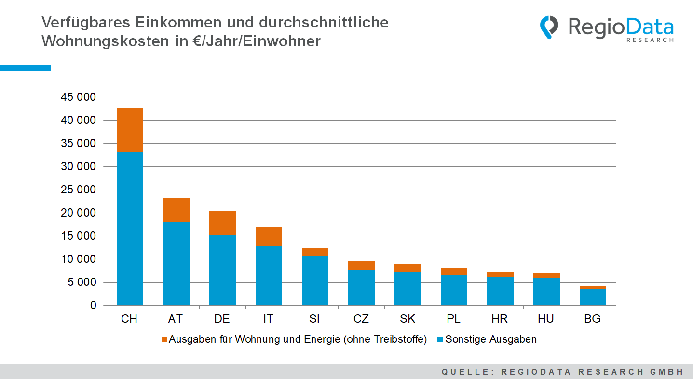

Während ein durchschnittlicher Schweizer pro Jahr im Schnitt 9.500 € für die Wohnung samt Wasser, Strom, Gas und Brennstoffen ausgibt und damit absoluter Spitzenreiter der Wohnungsausgaben ist, kann Deutschland mit rund 5.200 € an Wohnungsausgaben den zweiten Platz machen. Um lediglich 2 Euro sind die Wohnungsausgaben der Österreicher niedriger, weshalb Österreich im Hinblick auf die Wohnkosten den dritten Platz im europäischen Vergleich macht - insgesamt aber über eine höhere Kaufkraft als Deutschland verfügt und damit an zweiter Stelle steht.

Bemessen an der absoluten Kaufkraft pro Einwohner, nehmen die Wohnungskosten der Österreicher und Schweizer einen Anteil von 22 % ein. Mit 25 % ist der Wohnungsanteil in Deutschland schon etwas höher.

In Italien liegen die Unterhaltskosten mit rund 4.300 € pro Einwohner und Jahr deutlich geringer und zu Slowenien mit etwa 1.700 € besteht ein weiterer Sprung. Noch deutlicher wird der Unterschied in der Gewichtung der Kostenaufstellung: Werden in Slowenien lediglich 13 % der Kaufkraft von Wohnungskosten verspeist, ist das Kuchenstück in Italien mit 25 %igem Anteil fast doppelt so hoch.

Auch in den restlichen Balkanländern ist der Anteil der Wohnungskosten, gemessen an der gesamten Kaufkraft deutlich geringer als etwa im DACH-Raum und den meisten anderen westeuropäischen Staaten. So benötigt etwa ein durchschnittlicher Bulgare nur 17 % seines Eikommens für die Wohnung, verfügt jedoch nur über etwas mehr als 1/3 der slowenischen Kaufkraft.

Eng beieinander liegen insbesondere west- und südslawische Länder wie etwa Polen, Tschechien, Slowakei sowie Kroatien – welche allesamt eher am mittleren Ende, sowohl im Hinblick auf die Kaufkraft als auch auf die Wohnungsausgaben, angesiedelt sind. Die durchschnittliche Kaufkraft liegt hier zwischen 5.800 und 7.600 €. Das Schlusslicht bildet Bulgarien mit einer Kaufkraft von rund 4.100 €. Mit Wohnungsausgaben von 713 € pro Einwohner und Jahr ist auch das Wohnen bei den Bulgaren europaweit am günstigsten.

Interessant ist auch Ungarns Position. Mit knapp 7.030 € an jährlich durchschnittlich verfügbarer Kaufkraft, welche um 140 € unter Kroatiens Durchschnitt liegt, sind die Wohnungskosten der Ungarn um wiederum 130 € teurer als jene der Kroaten.

*Quelle:* ***RegioData Research GmbH*** *– Konsumausgaben*

*Stand: 01/2022*